 | Programmation – Algorithmique  C++
SPE - ISN | Ecrire des programmes simple en langage C++.
Durée du TP : 1,5 heures.
Organisation : Les manipulations se feront à l’aide de l’EDI QT Creator

Lancer le logiciel QTCreator et créer un nouveau projet de type CONSOLE : On pourra s’aider de la documentation située sur ce site : http://www.siloged.fr/cours/QTCreator/Programmeconsole.html

Enregistrer dans votre espace personnel ce projet en lui donnant le nom ISNTP1_1
- Modifier le programme initial de la manière suivante :
#include <iostream>
#include <string>
using namespace std; //précise que l'on utilise des bibliothèques standards
void quitter()
{
string m;
cout << "Appuyer sur la toucher Q pour finir!" << endl;
do
{
cin >>m;
} while (m!="Q");
}
int main() {
string nom;
//-------- Placer votre code ci-dessous -------------------------------------------
//--------------------------------------------------------------------------------------------
quitter();
}
Tester l’arrêt normal de ce programme, avant de continuer.
Dans la suite des manipulations, on placera le code entre begin et readln mais l’usage de procedures et function est nécessaire.

Exercice d’entraînement :

Ecrire l’algorithme d’un programme qui permette de répéter à l’écran l’affichage de n astérisques. N étant une valeur saisie initialement.

Ecrire le programme et tester son fonctionnement

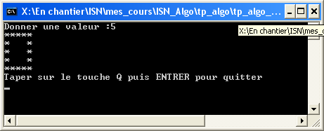
Exercice 1
Ecrire l’algorithme et un programme permettant l’affichage d’un carré de coté n.
Exemple d’un carré de 5 :
Remarque : Si la valeur saisie est égale à 1 un seul astérisque doit être dessiné.
On ne fera pas de test sur la valeur saisie. On considère que c’est un entier.

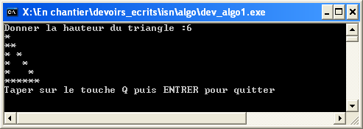
Exercice 2
En partant du principe précédent, écrire un programme qui dessine à l’écran un triangle selon le modèle ci-contre.

Exercice 3
Ecrire à présent l’algorithme puis un programme qui dessine à l’écran une pyramide de hauteur n en répétant les séquences de caractères /\ (slash et antislash).

ATTENTION : En C++ l’antislash à une autre signification que la barre oblique. Il est utilisé pour spécifier des caractère spéciaux (\n par exemple est un retour à la ligne). Il faudra donc écrire « /\\ » pour dessiner la pyramide.

